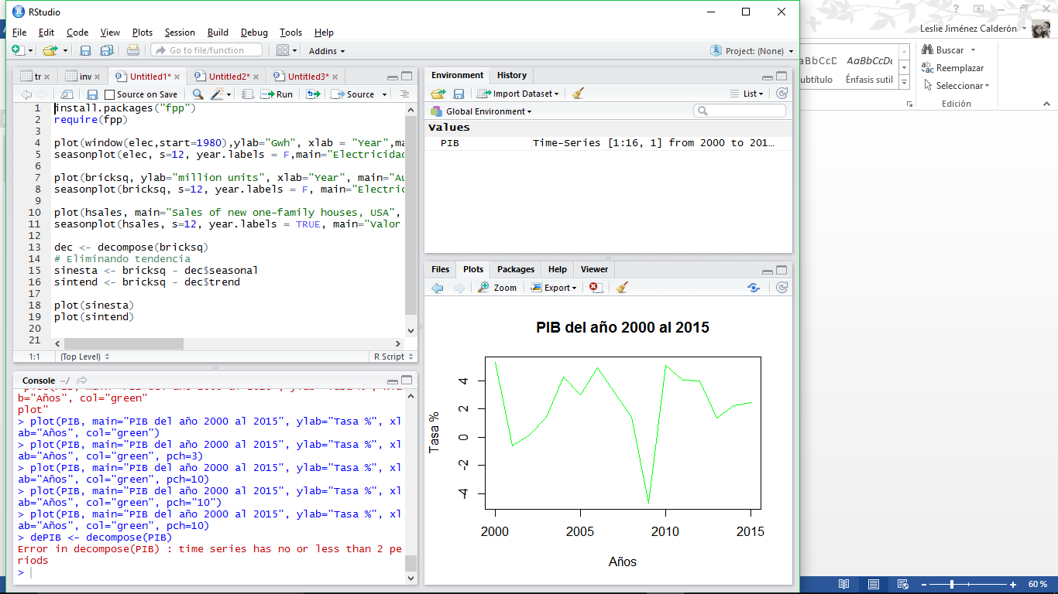

De acuerdo a la gráfica, observamos que no hay una tendencia en el comportamiento de estos años, por otro lado encontramos dos ciclos importantes, uno en el año 2001 y otro en el 2008.

|  |  |
| --- | --- |
| Año | Acontecimiento |
| 2000 | Crecimiento. Gana Fox la presidencia. |
| 2001 | 11 de septiembre: caen bolsas, recesión en USA. |
| 2002 | Crisis Brasil y Argentina |
| 2003 | Inflación más baja en 35 años. |
| 2004 |  |
| 2005 |  |
| 2006 | Riesgo País 98, crisis electoral. |
| 2007 | Inicia sexenio de Felipe Calderón. |
| 2008 | Crisis mundial, baja el petróleo. |
| 2009 | Fuerte caída del PIB. |
| 2010 |  |
| 2011 | Nueva crisis en Europa, desaceleración. |
| 2012 | Termina sexenio de Calderón. |
| 2013 | Inicia sexenio de Peña Nieto. |
| 2014 | Deuda crece. |
| 2015 | Deuda crece. |

Leslie Jiménez Calderón